**crecimiento de semillas comunes**

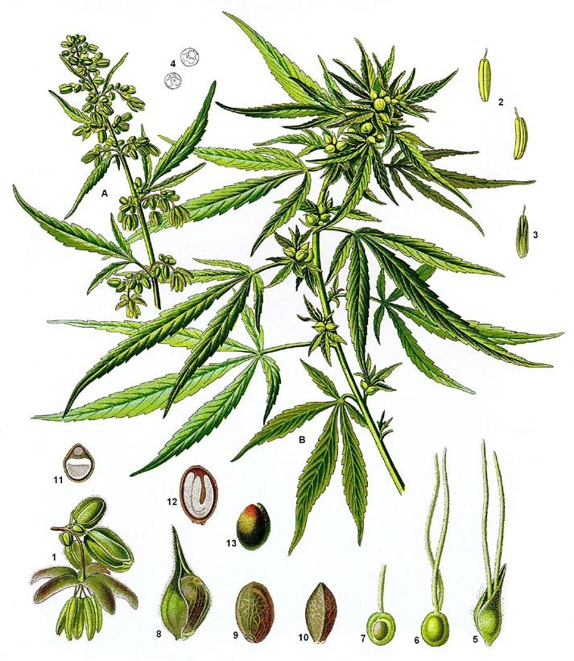**11-2**

***AUTORES***

*Carolina martinez usuga*

*Sara Mesa Torres*

*Brayan Martinez*

*Santiago Castro*

http://i1.wp.com/www.tecnicoagricola.es/wp-content/uploads/2012/02/ST-NAR-40-Ebook_P%C3%A1gina_16_Imagen_0001.jpg

1. **Introducción**
2. **Objetivos:**

Concientizar a las personas por medio de este proyecto como a que sepan como se llaman las plantas en otras partes

1. **Marco Teórico:**

Estas son las plantas sembradasa en el colegio

NOMBRES CIENTIFICOS…

Col china: Brassica campestris var. Pekinensis Aspecto muy similar a la lechuga romana. Las hojas, al principio, crecen erectas y separadas, después se forma el acogollamiento y se forma una pella prieta. Florece en primavera, en cuanto suben las temperaturas. El ciclo de la planta desde que se planta hasta que se recolecta es de unos 70-90 días.

http://fichas.infojardin.com/hortalizas-verduras/col-china-coles-chinas-repollo-chino.htm

Frijol: Phaseolus vulgaris. El frijol forma parte de la familia de las leguminosas ampliamente distribuidas por todo el mundo; en conjunto con el maíz constituye una parte esencial en la dieta básica de la población en México. Es un producto con mucha importancia socioeconómica tanto por la superficie de siembra como por la cantidad de consumo per cápita. http://fichas.infojardin.com/hortalizas-verduras/col-china-coles-chinas-repollo-chino.htm

Maíz: Zea mays es una especie de gramínea anual originaria de América e introducida en Europa en el siglo XVII. Actualmente, es el cereal con el mayor volumen de producción a nivel mundial, superando incluso al trigo y al arroz. La hoja seca del maíz (llamada totomoxtle) sirve como fibra para tejidos, de los cuales se producen canastas, sombreros, bolsas y tapetes. También los artesanos producen flores artificiales, coronas, muñecos con la hoja de maíz pintada a mano. La misma hoja seca se puede incluir en la materia seca del compost, o bien como papel para fumar.Los olotes, o mazorcas desgranadas de maíz, se usan con fines decorativos y para realizar artesanías. La hoja del maíz también se usa como envoltorio para preparar humitas y tamales. Las hojas se usan frescas o secas, dependiendo del tipo humita (dulce o salada) y tamal. http://es.wikipedia.org/wiki/Zea_mays

Zuquini: cucúrbita pepo es una hortaliza, Se sabe que es una planta cultivada en todas las regiones cálidas de la Tierra desde tiempo inmemorial. Su presentación es de una pequeña calabaza. Forma variable con tamaño entre mediano y pequeño. Poseen un sabor amargo, aunque con un ligero toque dulce. tiene generalmente una forma similar a un pepino surcado. Esta familia comprende unas 850 especies de plantas, en su mayoría herbácea, trepadora o rastrera, que producen frutos grandes y protegidos por una corteza firme. Fruto tales como la sandía y el melón pertenecen a esta misma familia, junto con hortalizas tan comunes como el pepino o la calabaza. http://www.vamosamercar.com/index_e.php?110,zuquini-amarillo

Mostaza: Sinapis albaes una planta anual de la familia de las Crucíferas. Se cultiva comercialmente por sus semillas de mostaza en prácticamente todo el mundo, siendo sin embargo originaria probablemente de la región mediterránea. Las flores amarillas de la planta producen un tipo de vainas silicuas vellosas que contienen las semillas, en las que encontraremos aproximadamente media docena de semillas por vaina. La cosecha de la semilla de la mostaza se hace justo antes de que dichas vainas maduren del todo y se abran. Las semillas de esta especie de mostaza son redondas y de consistencia dura, de en torno al milímetro o 2 mm de diámetro, y con un color que puede ir del beige o el amarillo al marrón claro. http://es.wikipedia.org/wiki/Sinapis_alba

Repollo morado: Brassica oleracea var. Capitata Muy semejante al repollo, pero menos cerrada, y de color encendido que tira a morado. La col lombarda es un repollo comestible de sabor ligeramente dulce y muy apreciado, que se caracteriza por el atractivo de su color morado, magenta o púrpura oscuro de sus hojas. Es una variedad seleccionada de la col común cultivada en toda Europa.Se cultiva, prepara y consume de la misma manera que las otras coles. Sabor ligeramente dulce. Normalmente se cuece y resulta muy buen ingrediente para diversos platos. Las variedades redondas e intensamente coloreadas se emplean generalmente para encurtidos. http://fichas.infojardin.com/hortalizas-verduras/col-lombarda-col-roja-col-morada-repollo-rojo.htm

Repollo crespo: Brassica oleracea var. Sabauda Normalmente se cuece y resulta muy buen ingrediente para diversos platos. Es un producto ideal para platos de invierno, estofados, sopas, potajes, salteados de patata, tocino, rellenos, etc. Las hojas y los tallos crudos se emplean en ensaladas. Admiten múltiples formas de cocinado; fritas, asadas, a la parrilla o cocidas, estas hortalizas se añaden a sopas y cocidos. Se pueden incluir en dietas hipocalóricas. http://fichas.infojardin.com/hortalizas-verduras/col-de-milan-coles-repollo-hoja-rizada.htm

Tomate: Solanum lycopersicum, conocido comúnmente como tomate, jitomate o tomatera, es una especie de la familia de las solanáceas originaria de América (México o Perú) y cultivada en todo el mundo para su consumo tanto fresco como procesado de diferentes modos (salsa, puré, zumo, deshidratado, enlatado). en realidad, el nombre binomial aceptado es Lycopersicon esculentum. Cilantro: Coriandrum sativum, llamado popularmente cilantro, es una hierba anual de la familia de las opiáceas (antes llamadas umbelíferas). Es la única especie del genero Coriandrum, que es también el único miembro de la tribu Coriandreae. Sus orígenes parecen inciertos, aunque generalmente se considera nativo del norte de África y el sur de Europa. http://es.wikipedia.org/wiki/Coriandrum_sativum no encontré la de pepino cebolla y la lechuga crespa morada … caro

Col china, Repollo chino - Brassica campestris var. pekinensis

fichas.infojardin.com

1. **Metodología**
   1. **Idea de investigación:** buscamos dar a conocer algunos cambios que presentan las semillas a medida que germinan y crecen ademas, descubrir porque muestras ciertos cambios teniendo en cuenta las condiciones clitamologicas de la vereda pajarito en comparacion a otros sitios de cultivos .
   2. **Diagnóstico:** cual es la situacion actual del problema, que estrategias utilizo para determinarlo en estos momentos se esta realizando una siembra la cual hace parte del colegio en estas estamos buscado el nombre cientifico de estas plantas
   3. **Pronóstico:** cual sera la posible soloucion al problema, que podria pasar si no se da solucion al problema o que se espera aportar con eñl desarrollo d la investigacion
   4. **Cronograma de actividades.**
2. **Resultados y Análisis**
3. **Conclusiones y recomendaciones**
4. **Bibliografia**
5. **Anexos**

Nosotros damos a conocer la taxonomia de las plantas sembradas en la media tecnica por ejemplo

Col china: Brassica campestris var. Pekinensis Aspecto muy similar a la lechuga romana. Las hojas, al principio, crecen erectas y separadas, después se forma el acogollamiento y se forma una pella prieta. Florece en primavera, en cuanto suben las temperaturas. El ciclo de la planta desde que se planta hasta que se recolecta es de unos 70-90 días.

Mostaza: Sinapis albaes una planta anual de la familia de las Crucíferas. Se cultiva comercialmente por sus semillas de mostaza en prácticamente todo el mundo, siendo sin embargo originaria probablemente de la región mediterránea. Las flores amarillas de la planta producen un tipo de vainas silicuas vellosas que contienen las semillas, en las que encontraremos aproximadamente media docena de semillas por vaina. La cosecha de la semilla de la mostaza se hace justo antes de que dichas vainas maduren del todo y se abran. Las semillas de esta especie de mostaza son redondas y de consistencia dura, de en torno al milímetro o 2 mm de diámetro, y con un color que puede ir del beige o el amarillo al marrón claro.